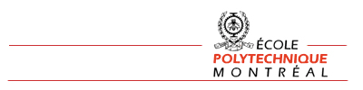
Exercises

LOG3430 - Validation et vérification de logiciel
A10-B

Pour le programme suivant, utilisez les numéros des lignes pour identifier les nœuds et donnez le Graphe de flot de contrôle

read x,y
if (x<0 && x<y)
exit(1)
fatt=0
while (y>x) {
sum=0
tmp=y-1
while (tmp>0) {
sum=sum+sum*tmp
tmp=tmp-1
}
fatt=fatt+sum
y=y-1
}
print fatt

Q : Pour le jeu de test T={(1,1)} (un cas de test est donné par (x,y)) quelles sont les instructions non couvertes ?

Q : Pour le jeu de test T={(-1,0)} (un cas de test est donné par (x,y)) quelles sont les instructions non couvertes ?

Q : Complétez T={(-1,0), (0,1)} pour le critère de couverture des instructions

Q : Complétez T={(-1,0), (0,1),(1,2)} pour le critère de couverture des arcs.

Q : T1={(0,1), (-2,0)} et T2={(-1,0), (0,1)} sont des jeux de test, est-ce que la couverture des instructions du T1 et T2 est différente ?

Q : Complétez, si nécessaire, T={(-1,0), (0,1),(1,2), (5,4)} pour obtenir la couverture des arêtes masquées.

